MFRC522 是高度集成的非接触式（13.56MHz）读写卡芯片。此发送模块利用调制和解调的原理，并将它们完全集成到各种非接触式通信方法和协议中（13.56MHz）。
MFRC522 发送模块支持下面的工作模式：
MFRC522 的内部发送器部分可驱动读写器天线与ISO 14443A/MIFARE卡和应答机的通信，无需其它的电路。接收器部分提供一个功能强大和高效的解调和译码电路，用来处理兼容ISO 14443A/MIFARE的卡和应答机的信号。数字电路部分处理完整的ISO14443A 帧和错误检测（奇偶&CRC）MFRC522 支持MIFARE Classic（如，MIFARE标准）器件。MFRC522 支持MIFARE更高速的非接触式通信，双向数据传输速率高达424kbit/s。
可实现各种不同主机接口的功能：SPI 接口串行 UART I2C 接口
高度集成的模拟电路，解调和译码响应。
缓冲的输出驱动器与天线的连接使用最少的外部元件。
支持 ISO 14443A/MIFARE。
读写器模式中与 ISO 14443A/MIFARE的通信距离高达50mm，取决于天线的长
度和调谐。
读写器模式下支持 MIFARE Classic 加密
支持 ISO 14443 212kbit/s 和424kbit/s 的更高传输速率的通信。
支持的主机接口
－10Mbit/s 的SPI 接口
－I2C 接口，快速模式的速率为400kbit/s，高速模式的速率为3400kbit/s
－串行UART，传输速率高达1228.8kbit/s，帧取决于RS232 接口，电压电平
取决于提供的管脚电压
64 字节的发送和接收FIFO 缓冲区。
灵活的中断模式。
低功耗的硬复位功能。
软件掉电模式。
可编程定时器。
CRC 协处理器
自由编程的 I/O 管脚
内部自测试
- 供电直流3.3V-5V
- 板子带有3V3稳压芯片
- 工作电流：13—26mA
- 板上支持 ISP通讯 串口通讯 I2C通讯 （可以通过板子上的拨码开关选择）
- 工作频率：13.56MHz
- 支持的卡类型：mifare1 S50、mifare1 S70、mifare UltraLight、mifare Pro、mifare Desfire
- 电路板尺寸：40.5 X 43.5 毫米
- 配件 RFID模块一个 IC感应卡一个 IC钥匙扣卡一个

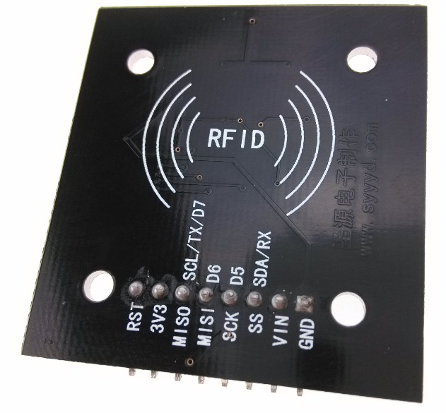
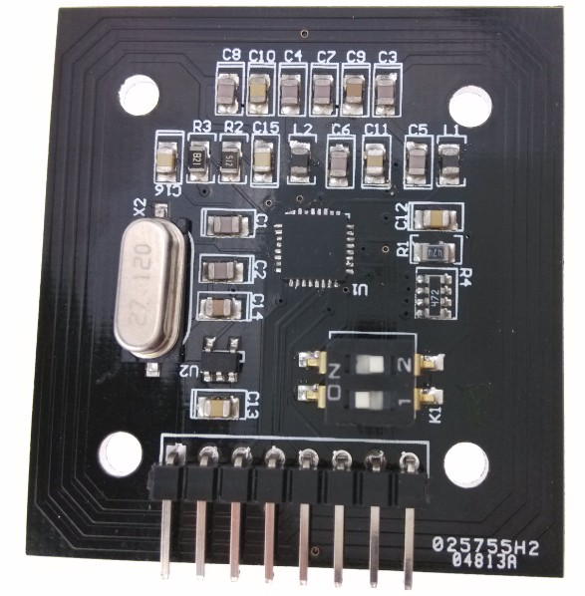
拨码开关设置 通讯模式 ISP通讯 串口通讯 I2C通讯

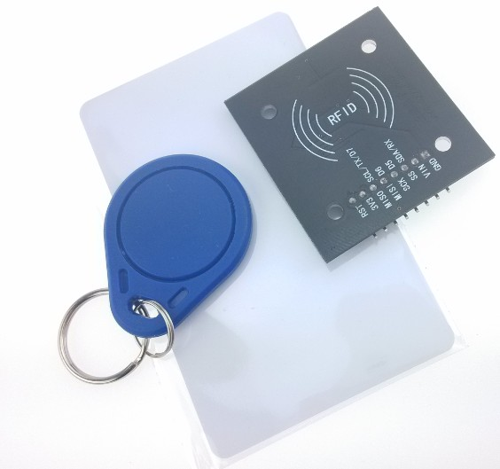
上图为全家福!!!

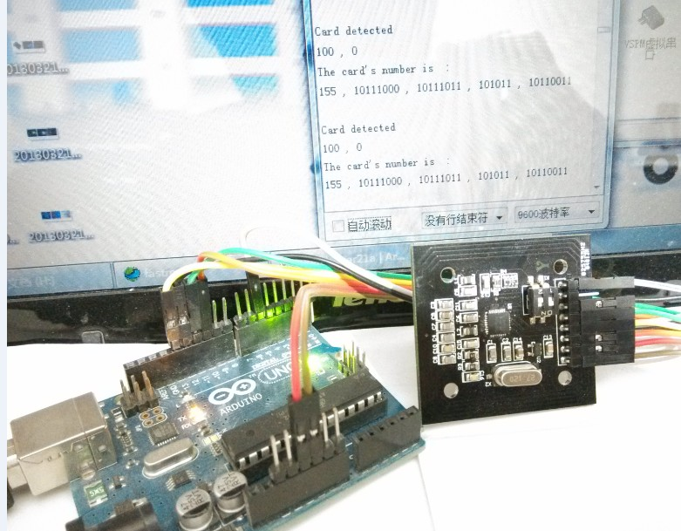
RFID 模块 连接ARDUINO 串口显示读卡

